ёФедеральное государственное автономное образовательное учреждение высшего образования «Национальный исследовательский университет ИТМО».

Факультет программной инженерии и компьютерной техники

Основы профессиональной деятельности

**Лабораторная работа №4**

Вариант 3454

Выполнила: Агаларова Айсел Нубарековна, P3130

Проверил: Саржевский Иван Анатольевич

**Оглавление**

Задание 3

Ход работы 4

Данная программа 4

Описание программы 6

Область представления 6

Область допустимых значений 6

Трассировка 7

Вывод 13

Задание

По выданному преподавателем варианту восстановить текст заданного варианта программы и подпрограммы (программного комплекса), определить предназначение и составить его описание, определить область представления и область допустимых значений исходных данных и результата, выполнить трассировку программного комплекса.

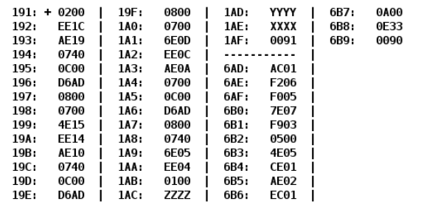

Ход работы

**Данная программа:**

|  |  |  |  |
| --- | --- | --- | --- |
| **Адрес** | **Код команды** | **Мнемоника** | **Комментарий** |
| 191 | 0200 | CLA | Очистка аккумулятора |
| 192 | EE1C | ST IP + 0x1C | Прямое относительное сохранение **AC -> M (1AF)** |
| 193 | AE19 | LD IP + 0x19 | Прямая относительная загрузка  **Y -> AC** |
| 194 | 0740 | DEC | **AC = Y - 1** |
| 195 | 0C00 | PUSH | Кладём значение AC на вершину стека  Вызов подпрограммы F (Y – 1)  Снимаем данные со стека. Загрузка результата в аккумулятор |
| 196 | D6AD | CALL 6AD |
| 197 | 0800 | POP |
| 198 | 0700 | INC | **AC = F (Y – 1) + 1** |
| 199 | 4E15 | ADD IP + 0x15 | Прямое относительное сложение  **AC** = F (Y – 1) + 1 + M (1AF) = F (Y – 1) + 1 + 0 **= F (Y – 1) + 1** |
| 19A | EE14 | ST IP + 0X14 | Прямое относительное сохранение **AC -> M (1AF)** |
| 19B | AE10 | LD IP + 0x10 | Прямая относительная загрузка  **Z -> AC** |
| 19C | 0740 | DEC | **AC = Z - 1** |
| 19D | 0C00 | PUSH | Кладём значение AC на вершину стека  Вызов подпрограммы F (Z – 1)  Снимаем данные со стека. Загрузка результата в аккумулятор |
| 19E | D6AD | CALL 6AD |
| 19F | 0800 | POP |
| 1A0 | 0700 | INC | **AC = F (Z – 1) + 1** |
| 1A1 | 6E0D | SUB 0x0D | Прямое относительное вычитание  **AC** = F (Z – 1) + 1 – M (1AF) = F (Z – 1) + 1 – (F (Y – 1) + 1) =  = F (Z – 1) + 1 – F (Y – 1) – 1 **= F (Z – 1) – F (Y – 1)** |
| 1A2 | EE0C | ST IP + 0x0C | Прямое относительное сохранение **AC -> M (1AF)** |
| 1A3 | AE0A | LD IP + 0x0A | Прямая относительная загрузка  **X -> AC** |
| 1A4 | 0700 | INC | **AC = X + 1** |
| 1A5 | 0C00 | PUSH | Кладём значение AC на вершину стека  Вызов подпрограммы F (Z – 1)  Снимаем данные со стека. Загрузка результата в аккумулятор |
| 1A6 | D6AD | CALL 6AD |
| 1A7 | 0800 | POP |
| 1A8 | 0740 | DEC | **AC = F (X + 1) - 1** |
| 1A9 | 6E05 | SUB 0X05 | Прямое относительное вычитание  AC = F (X + 1) **–** 1– M (1AF) = F (X + 1) **–** 1 **–** (F (Z – 1) – F (Y – 1)) = F (X + 1) **–** 1 **–** F (Z – 1) + F (Y – 1) |
| 1AA | EE04 | ST IP + 0x04 | Прямое относительное сохранение **AC -> M (1AF)** |
| 1AB | 0100 | HLT | Остановка |
| 1AC | 0DE4 |  | Переменная Z |
| 1AD | 0000 |  | Переменная Y |
| 1AE | 0019 |  | Переменная X |
| 1AF | 0091 |  | Результат R |
| Подпрограмма | | | |
| 6AD | AC01 | LD (SP + 1) | Загрузка аргумента |
| 6AE | F206 | BMI 6 | Переход, если AC <= 0, на 6B5 |
| 6AF | F005 | BEQ 5 |
| 6B0 | 7E07 | CMP IP + 0x07 | Если AC >= A, то переход на 6B5 |
| 6B1 | F903 | BGE 3 |
| 6B2 | 0500 | ASL | AC сдвигается влево  **AC = 2AC** |
| 6B3 | 4E05 | ADD IP + 0x05 | Прямое относительное сложение  **AC = 2AC + B** |
| 6B4 | CE01 | JUMP IP + 0x01 | Прямой относительный прыжок. Переход к ячейке 6B6 |
| 6B5 | AE02 | LD 0x02 | Прямая относительная загрузка  **A -> AC** |
| 6B6 | EC01 | ST SP + 1 | Сохранение результата |
| 6B7 | 0A00 | RET | Возврат |
| 6B8 | 0E33 |  | Константа A = 3635 |
| 6B9 | 0090 |  | Константа B = 144 |

**Описание программы**

Назначение программы: нахождение значения функции

R = F (X + 1) **–** F (Z – 1) + F (Y – 1) **–** 1

$$f(x) = \left\{\begin{aligned}3635, x≤0 \\ 2x+144, 0<x<3635 \\ 3635, x≥3635\end{aligned}\right.$$

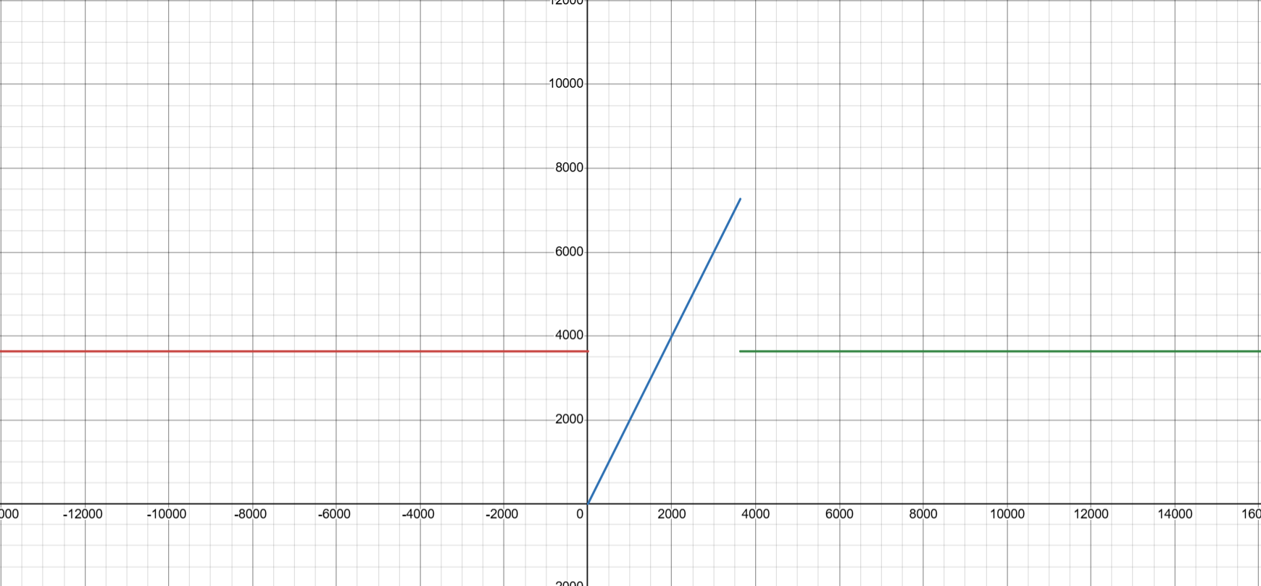

**График**

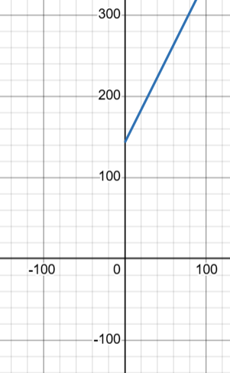

**Расположение данных в памяти**

Основная программа:

Команды: 191 – 1AB

Исходные данные: 1AC – 1AE

Итоговый результат: 1AF

Подпрограмма:

Команды: 6AD – 6B7

Константы: 6B8 – 6B9

**Область представления:**

X, Y, Z, A, B, R – целые знаковые шестнадцатеричные числа

**Область допустимых значений:**

A = 0E3316 = 3635

B = 009016 = 144

Для того чтобы определить ОДЗ, проанализируем данную функцию. При значении аргумента функции в промежутке [-215; 0] и [3635, 215 - 1], функция вернет значение 3635. При использовании любого значения из заданного промежутка в функции не возникнет переполнения.

При оставшихся значениях аргумента функция вернет выражение 2*x + 144. На промежутке [1, 3634] эта функция монотонно возрастающая, поэтому рассмотрим значения на концах этого отрезка:

f(1) = 146

f(3634) = 7412

что означает, что на всем промежутке значений аргумента, результат функции будет находиться на отрезке [146; 7412].

Так как основная программа вычисляет следующее выражение:

R = F (X + 1) **–** F (Z – 1) + F (Y – 1) **–** 1

то минимально мы можем получить 146 – 7412 + 146 - 1 = –7121 > –215,

а максимально: 7412 – 146 + 7412 = 14678 < 215 – 1.

В обоих случаях переполнения нет.

Значит, ОДЗ:

­ X, Y, Z ∈ [−32768;32766] ([−215;215−1]);

Результат R ∈ [−7121;14 677]

**Трассировка**

**X 25 = 0019**

**Y 0 = 0000**

**Z 3556= 0DE4**

|  |  |  |  |  |  |  |  |  |  |  |  |
| --- | --- | --- | --- | --- | --- | --- | --- | --- | --- | --- | --- |
| Выполняемая команда | | Содержимое регистров процессора после выполнения команды | | | | | | | | Ячейка, содержимое которой изменилось после выполнения команды | |
| Адрес | Код | IP | CR | AR | DR | SP | BR | AC | NZVC | Адрес | Новый код |
| 191 | 0200 | 192 | 0200 | 191 | 0200 | 000 | 0191 | 0000 | 0100 |  |  |
| 192 | EE1C | 193 | EE1C | 1AF | 0000 | 000 | 001C | 0000 | 0100 | 1AF | 0000 |
| 193 | AE19 | 194 | AE19 | 1AD | 0000 | 000 | 0019 | 0000 | 0100 |  |  |
| 194 | 0740 | 195 | 0740 | 194 | 0740 | 000 | 0194 | FFFF | 1000 |  |  |
| 195 | 0C00 | 196 | 0C00 | 7FF | FFFF | 7FF | 0195 | FFFF | 1000 | 7FF | FFFF |
| 196 | D6AD | 6AD | D6AD | 7FE | 0197 | 7FE | D6AD | FFFF | 1000 | 7FE | 0197 |
| 6AD | AC01 | 6AE | AC01 | 7FF | FFFF | 7FE | 0001 | FFFF | 1000 |  |  |
| 6AE | F206 | 6B5 | F206 | 6AE | F206 | 7FE | 0006 | FFFF | 1000 |  |  |
| 6B5 | AE02 | 6B6 | AE02 | 6B8 | 0E33 | 7FE | 0002 | 0E33 | 0000 |  |  |
| 6B6 | EC01 | 6B7 | EC01 | 7FF | 0E33 | 7FE | 0001 | 0E33 | 0000 | 7FF | 0E33 |
| 6B7 | 0A00 | 197 | 0A00 | 7FE | 0197 | 7FF | 06B7 | 0E33 | 0000 |  |  |
| 197 | 0800 | 198 | 0800 | 7FF | 0E33 | 000 | 0197 | 0E33 | 0000 |  |  |
| 198 | 0700 | 199 | 0700 | 198 | 0700 | 000 | 0198 | 0E34 | 0000 |  |  |
| 199 | 4E15 | 19A | 4E15 | 1AF | 0000 | 000 | 0015 | 0E34 | 0000 |  |  |
| 19A | EE14 | 19B | EE14 | 1AF | 0E34 | 000 | 0014 | 0E34 | 0000 | 1AF | 0E34 |
| 19B | AE10 | 19C | AE10 | 1AC | 0DE4 | 000 | 0010 | 0DE4 | 0000 |  |  |
| 19C | 0740 | 19D | 0740 | 19C | 0740 | 000 | 019C | 0DE3 | 0001 |  |  |
| 19D | 0C00 | 19E | 0C00 | 7FF | 0DE3 | 7FF | 019D | 0DE3 | 0001 | 7FF | 0DE3 |
| 19E | D6AD | 6AD | D6AD | 7FE | 019F | 7FE | D6AD | 0DE3 | 0001 | 7FE | 019F |
| 6AD | AC01 | 6AE | AC01 | 7FF | 0DE3 | 7FE | 0001 | 0DE3 | 0001 |  |  |
| 6AE | F206 | 6AF | F206 | 6AE | F206 | 7FE | 06AE | 0DE3 | 0001 |  |  |
| 6AF | F005 | 6B0 | F005 | 6AF | F005 | 7FE | 06AF | 0DE3 | 0001 |  |  |
| 6B0 | 7E07 | 6B1 | 7E07 | 6B8 | 0E33 | 7FE | 0007 | 0DE3 | 1000 |  |  |
| 6B1 | F903 | 6B2 | F903 | 6B1 | F903 | 7FE | 06B1 | 0DE3 | 1000 |  |  |
| 6B2 | 0500 | 6B3 | 0500 | 6B2 | 0DE3 | 7FE | 06B2 | 1BC6 | 0000 |  |  |
| 6B3 | 4E05 | 6B4 | 4E05 | 6B9 | 0090 | 7FE | 0005 | 1C56 | 0000 |  |  |
| 6B4 | CE01 | 6B6 | CE01 | 6B4 | 06B6 | 7FE | 0001 | 1C56 | 0000 |  |  |
| 6B6 | EC01 | 6B7 | EC01 | 7FF | 1C56 | 7FE | 0001 | 1C56 | 0000 | 7FF | 1C56 |
| 6B7 | 0A00 | 19F | 0A00 | 7FE | 019F | 7FF | 06B7 | 1C56 | 0000 |  |  |
| 19F | 0800 | 1A0 | 0800 | 7FF | 1C56 | 000 | 019F | 1C56 | 0000 |  |  |
| 1A0 | 0700 | 1A1 | 0700 | 1A0 | 0700 | 000 | 01A0 | 1C57 | 0000 |  |  |
| 1A1 | 6E0D | 1A2 | 6E0D | 1AF | 0E34 | 000 | 000D | 0E23 | 0001 |  |  |
| 1A2 | EE0C | 1A3 | EE0C | 1AF | 0E23 | 000 | 000C | 0E23 | 0001 | 1AF | 0E23 |
| 1A3 | AE0A | 1A4 | AE0A | 1AE | 0019 | 000 | 000A | 0019 | 0001 |  |  |
| 1A4 | 0700 | 1A5 | 0700 | 1A4 | 0700 | 000 | 01A4 | 001A | 0000 |  |  |
| 1A5 | 0C00 | 1A6 | 0C00 | 7FF | 001A | 7FF | 01A5 | 001A | 0000 | 7FF | 001A |
| 1A6 | D6AD | 6AD | D6AD | 7FE | 01A7 | 7FE | D6AD | 001A | 0000 | 7FE | 01A7 |
| 6AD | AC01 | 6AE | AC01 | 7FF | 001A | 7FE | 0001 | 001A | 0000 |  |  |
| 6AE | F206 | 6AF | F206 | 6AE | F206 | 7FE | 06AE | 001A | 0000 |  |  |
| 6AF | F005 | 6B0 | F005 | 6AF | F005 | 7FE | 06AF | 001A | 0000 |  |  |
| 6B0 | 7E07 | 6B1 | 7E07 | 6B8 | 0E33 | 7FE | 0007 | 001A | 1000 |  |  |
| 6B1 | F903 | 6B2 | F903 | 6B1 | F903 | 7FE | 06B1 | 001A | 1000 |  |  |
| 6B2 | 0500 | 6B3 | 0500 | 6B2 | 001A | 7FE | 06B2 | 0034 | 0000 |  |  |
| 6B3 | 4E05 | 6B4 | 4E05 | 6B9 | 0090 | 7FE | 0005 | 00C4 | 0000 |  |  |
| 6B4 | CE01 | 6B6 | CE01 | 6B4 | 06B6 | 7FE | 0001 | 00C4 | 0000 |  |  |
| 6B6 | EC01 | 6B7 | EC01 | 7FF | 00C4 | 7FE | 0001 | 00C4 | 0000 | 7FF | 00C4 |
| 6B7 | 0A00 | 1A7 | 0A00 | 7FE | 01A7 | 7FF | 06B7 | 00C4 | 0000 |  |  |
| 1A7 | 0800 | 1A8 | 0800 | 7FF | 00C4 | 000 | 01A7 | 00C4 | 0000 |  |  |
| 1A8 | 0740 | 1A9 | 0740 | 1A8 | 0740 | 000 | 01A8 | 00C3 | 0001 |  |  |
| 1A9 | 6E05 | 1AA | 6E05 | 1AF | 0E23 | 000 | 0005 | F2A0 | 1000 |  |  |
| 1AA | EE04 | 1AB | EE04 | 1AF | F2A0 | 000 | 0004 | F2A0 | 1000 | 1AF | F2A0 |
| 1AB | 0100 | 1AC | 0100 | 1AB | 0100 | 000 | 01AB | F2A0 | 1000 |  |  |